**#Assignment4**

-2017204045 장지연

**개요**

목표 : 다양한 방법을 통해 학습시켜보고 비교해본다. Fine-tuning 실습을 진행해본다.

**구현방법**

앞서 사용 했었던 bee와 ant 데이터를 가지고 진행

1. 나의 내트워크

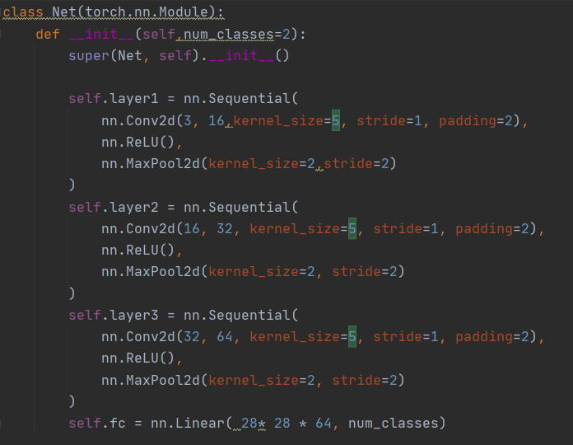

3개의 층으로 되어있고 crossentropyloss와 SGD등을 사용하였다. Epochs를 10으로 하여 나머지 방법들의 결과를 보며 정확도를 비교하고자 한다.

2. Strategy1 .- 전체 모델을 학습

Model은 미리 만들어져 있는 resnet18을 사용하여 데이터 셋에 맞게 전부 새로 학습 시킨다. bee 와 ant를 분류하는 거니까 최종 분류 개수를 2로 맞춰준다. (model_ft.fc) 내 네트워크에서 내가 만든 계층만 다르고 나머지는 같은 형식으로 진행된다.

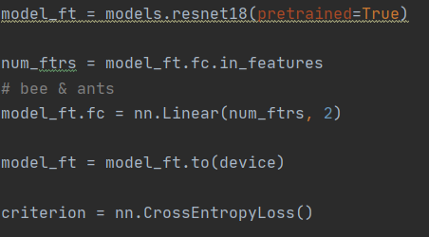

3. Strategy3 – convolutional base는 고정, classifier만 새로 학습

convolutional base는 고정, classifier만 새로 학습시키기 위해서 conv부분을 고정시켜야한다. 전체 모델을 학습시키는 것과 같은 방식으로 진행하되 코드 2줄만 추가하면 된다. Conv 고정을 위해서Requires_grad ==False로 설정하여 매개변수를 고정하여 backward()중에 경사도가 계산되지 않도록 해야한다.

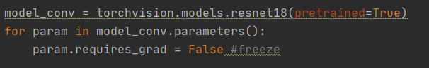

**결과 화면**

|  |  |  |  |  |  |  |
| --- | --- | --- | --- | --- | --- | --- |
| Epoch | 나의 네트워크 | | Strategy 1 | | Strategy 3 | |
| Val loss | acc | Val loss | acc | Val loss | acc |
| 1 | 0.6851 | 0.6013 | 0.4101 | 0.8431 | 0.3243 | 0.8301 |
| 2 | 0.6774 | 0.6078 | 0.3540 | 0.8758 | 0.2203 | 0.9216 |
| 3 | 0.7057 | 0.4575 | 0.2741 | 0.9281 | 0.2082 | 0.9281 |
| 4 | 0.6810 | 0.5425 | 0.3370 | 0.9085 | 0.2152 | 0.9412 |
| 5 | 0.6925 | 0.5359 | 0.2753 | 0.8889 | 0.1653 | 0.9477 |
| 6 | 0.6850 | 0.5294 | 0.3461 | 0.8758 | 0.7236 | 0.7712 |
| 7 | 0.6683 | 0.5948 | 0.3799 | 0.8824 | 0.1668 | 0.9477 |
| 8 | 0.7013 | 0.5163 | 0.3100 | 0.9281 | 0.1703 | 0.9608 |
| 9 | 0.6718 | 0.5882 | 0.2644 | 0.9150 | 0.1831 | 0.9608 |
| 10 | 0.6766 | 0.6078 | 0.2660 | 0.9150 | 0.1705 | 0.9608 |

**나의 네트워크**

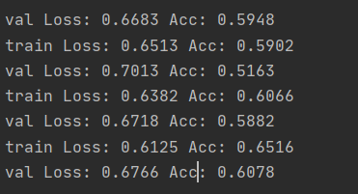

**Strategy1 Strategy3**

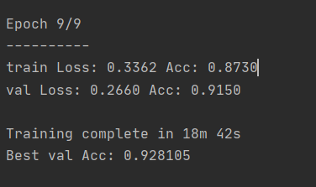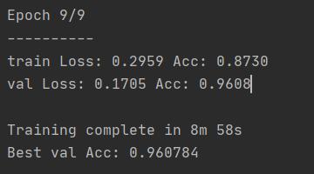

결과를 보면 가장 정확한 것은 strategy3으로 classifier만 학습시킨 것이었다. 나의 네트워크 정확도는 60%로 다른 것들에 비해서는 낮다. Resnet 처럼 미리 만들어진 모델들을 사용하면 결과도 좋고 층을 만드는데 큰 힘을 쏟지 않아도 되서 정말 편했다. 정확도와 데이터 수에 비해서 96%로 엄청 좋고, 전체를 Strategy1에 비해서 시간도 적게 걸려서 앞으로는 층을 직접 만드는 것 보다는 resnet을 사용하는 게 더 나을 것 같다.